6-та учебна седмица Домашна работа – 5 Б клас

Литература:
Моля, прочетете „Тримата братя и златната ябълка“ на стр. 56 и 57 в учебника по Литература.
История:
Знаете ли, че:
Всяка държава носи своите традиции и истории. Един от най-големите български празници, който празнуваме на 1-ви Ноември, е ДЕНЯТ НА НАРОДНИТЕ БУДИТЕЛИ. Будителите са носителите на промяната - те са хората, които с действията си запалват сърцата и раздвижват обществата в името на по-доброто бъдеще.
На този ден не трябва да забравяме имената и делата на много българи. Ето малка част от тях:
Паисий Хилендарски – монахът, който се е превърнал в знаме на българското Възраждане с едно от най-великите дела в историята ни – създаването на писана българска история, чиято цел е да събуди искрата на патриотизма на народа ни, да му вдъхне самочувствие, припомняйки му славното минало, извоювано достойно от предците ни.
Софроний Врачански – бележит възрожденски писател, общественик, просветител, родоначалник на новобългарската литература и строител на новобългарския книжовен език. Той е и човекът направил първия препис на знаменитата „История славянобългарска“.
Васил Априлов – помогнал да се построи първото българско светско училище в родния си град Габрово.
Петър Берон – авторът на „Рибния буквар“, въвел нов начин на преподаване, придал европейски вид на нашето образование.
Христо Ботев – национален герой, революционер, поет и публицист, оставил след себе си велики стихотворения като „Майце си“, „Към брата си“, „На прощаване“, „Елегия“, „До моето първо либе“, „Хайдути“, „Хаджи Димитър“, „Обесването на Васил Левски“ и много други. Литературното и публицистично наследство на Ботев не е голямо по обем, но по своите художествени достойнства то бележи върха не само във възрожденската, но и изобщо в цялостното развитие на българската литература.
Димитър и Константин Миладинови – възрожденски патриоти и учители, събрали в сборници много народни песни, пословици, гатанки и обичаи.
Добри Чинтулов – човекът, създал текстовете на най-обичаните песни, които пеем и днес: „Стани, стани, юнак балкански“, „Вятър ечи, Балкан стене“, „Къде си, вярна ти, любов народна?“.
Васил Левски, чиято отдаденост и саможертва в името на свободата е най-силното човешко качество.
Любен Каравелов – български поет, писател, енциклопедист, журналист, етнограф и безспорен национален герой допринася съществено за развитието на обществената мисъл в България през Възраждането, пише библиографски трудове, статии по българска литература, култура, лексикография, политическа история, нумизматика. Каравелов участва в националреволюционното движение като член и председател на Българския революционен централен комитет в Букурещ, Румъния в началото на 70-те години на 19 век.
Добри Войников – писателят драматург, основал първия български театър, с което положил основите на театралното изкуство у нас, подложил на критика чуждопоклонничеството в пиесата си „Криворазбраната цивилизация“.
Неофит Рилски – първопроходник и продължител на идеята за превръщането на българското образование в светско.

Вашата задача е да изберете един НАРОДЕН БУДИТЕЛ и да създадете проект за него. Проектът е по Ваш избор и няма ограничения (може да е рисунка, презентация, цитиране на някое произведение, постер и т.н)

Български език:
Да припомним наученото в клас :
Текст повествование – разказваме за случка, като разкриваме последователността на извършваните действия.
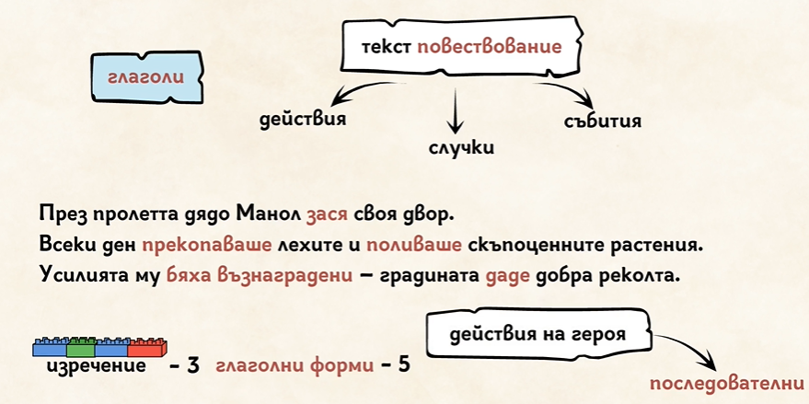

Текст описание – представяме признаци на човек, предмет, явление, на обстановка или на природна картина.
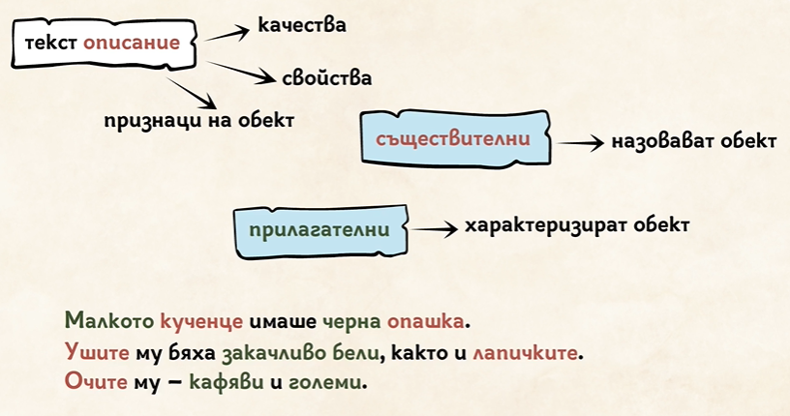
Текст разсъждение – доказваме правотата на мнение по определен проблем.
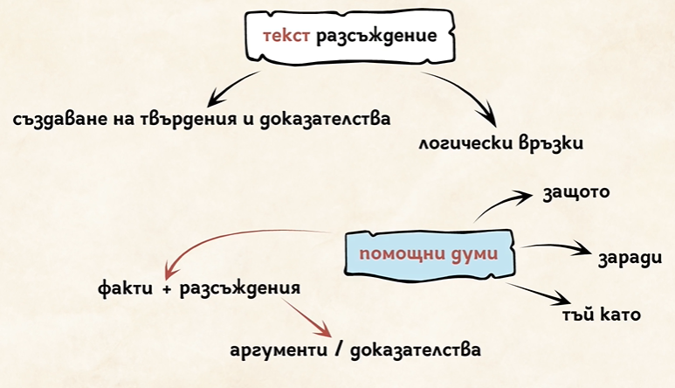
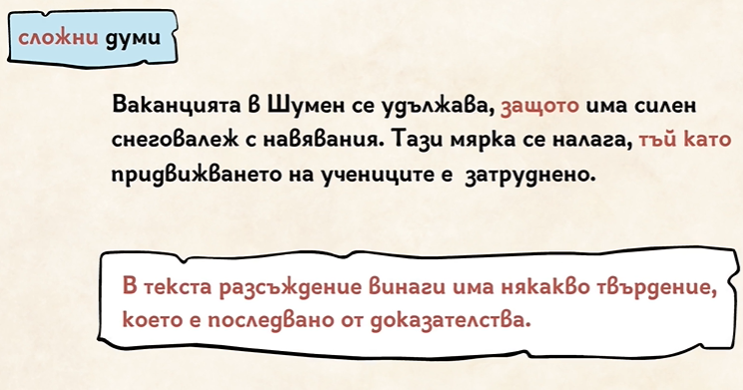

С помощта на дадената информация, моля направете упражненията в Работните листове на страница 26.

ВЕСЕЛА ВАКАНЦИЯ!

